
Requerimento ______/2010

Ilustríssima Mesa Diretora
Ilustríssimos Senhores (as) Vereadores (as)
Câmara Municipal de Canela
Canela/RS

Senhores (as) Vereadores (as):
O Vereador signatário, no uso de suas atribuições legais e regimentais, requer que seja arquivada nos anais da Casa a matéria publicada na página da edição do Jornal Zero Hora do dia 20 de agosto, sexta-feira, coluna assinada pelo Senhor Nilton Tavares da Silva, intitulada Dano Moral e ausência de afeto.

JUSTIFICATIVA
Este texto nos traz uma reflexão sobre a foram que as relações estão sendo vistas, muitas vezes não passam de um negócio, sendo que o afeto, o carinho ficam em segundo plano. 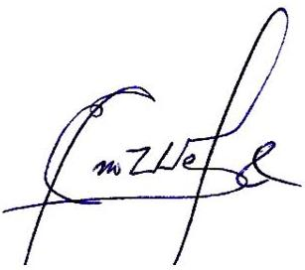
Eno Weber
Vereador

VEÍCULO: ZERO HORA

CIDADE: PORTO ALEGRE

DATA: 20 de agosto de 2010

Editoria/coluna: Dano moral e ausência de afeto

Texto: Senhor Nilton Tavares da Silva

Página: 21

